Аналитическая записка
Государственные и корпоративные закупки в ЕИС: октябрь 2026 года (1–28 октября)
ООО «МАТ-Лабс», 28 октября 2026. Источник — zakupki.gov.ru. Для внутреннего использования.

1. Главное
- За 1–28 октября в ЕИС опубликовано около 256 тыс. извещений: примерно 190 тыс. по 44-ФЗ (госзаказчики) и 66 тыс. по 223-ФЗ (госкомпании). В среднем — около 13 тыс. новых закупок в рабочий день.
- Начальная стоимость — порядка 2 трлн ₽ (оценка, по 1 трлн на каждый закон). Это сумма стартовых цен, а не заключённых контрактов: после торгов цены обычно снижаются, часть закупок отменяют.
- Рынок очень концентрирован. Закупки от 100 млн ₽ — около 1% по количеству, но 57% объёма по 44-ФЗ и ~75% по 223-ФЗ. Только 10 крупнейших лотов 223-ФЗ — 353 млрд ₽, треть всего объёма закона.
- Типичная закупка — небольшая. Медианная стартовая цена — около 400 тыс. ₽ по 44-ФЗ и 750 тыс. ₽ по 223-ФЗ. Почти половина закупок 44-ФЗ — от 100 тыс. до 1 млн ₽.
- Активность к концу месяца растёт: с 8–9 тыс. закупок 44-ФЗ в рабочий день в начале октября до 10–11 тыс. в последние две недели. Это начало обычного «бюджетного» сезона конца года — в ноябре–декабре поток будет ещё выше.
- Окно для участия короткое: медианный срок подачи заявок — 8 дней, а у запросов котировок 77% закупок закрываются за неделю. Без ежедневного мониторинга подходящие закупки пропускаются.
- Для МАТ-Лабс: за месяц более 1,3 тыс. закупок 44-ФЗ и ~300 закупок 223-ФЗ связаны с информационными системами; основной спрос — развитие и сопровождение региональных ГИС, медицинских и образовательных систем. Рекомендации — в разделе 7.

2. Данные и метод
- Источник — расширенный поиск ЕИС (zakupki.gov.ru), извещения, размещённые с 1 по 28 октября 2026 года включительно. 29–31 октября в записку не вошли.
- Количество закупок — счётчики ЕИС по каждому дню и закону. ЕИС округляет большие счётчики («более 10 000 записей»), поэтому итоги приблизительные, с точностью до нескольких процентов.
- Цены, способы, сроки и заказчики — по выборке из 6 931 уникального извещения (до 400 последних извещений каждого дня по каждому закону), плюс по 200 крупнейших закупок каждого закона.
- Объём — оценка по начальной (максимальной) цене: количество закупок в ценовой группе × средняя цена группы по выборке; для лотов от 100 млн ₽ — фактическая сумма 200 крупнейших плюс оценка остальных.
- Ограничения: в 223-ФЗ к «закупкам» относятся и финансовые услуги (кредитные линии, финансирование по агентской схеме), а один лот иногда публикуется несколькими заказчиками группы — это завышает объём. Тематика определена поиском ЕИС по ключевым словам: одна закупка может попасть в несколько тем, а часть тем «засорена» (например, «охраны» находит и «охрану труда»), такие темы исключены.

3. Объём и динамика
Показатель | 44-ФЗ | 223-ФЗ | Всего
Извещений за 1–28 октября | ≈ 190 тыс. | ≈ 66 тыс. | ≈ 256 тыс.
В рабочий день, начало месяца (1–9.10) | 8–9 тыс. | 2,5–3,2 тыс. | 11–12 тыс.
В рабочий день, конец месяца (19–28.10) | 10–11 тыс. | 3,2–4,0 тыс. | 13–15 тыс.
Начальная стоимость, оценка | ≈ 1,1 трлн ₽ | ≈ 1,1 трлн ₽ | ≈ 2 трлн ₽
Медианная стартовая цена | ≈ 395 тыс. ₽ | ≈ 750 тыс. ₽ | —
Отменено (по выборке) | 2,2% | 2,1% | —

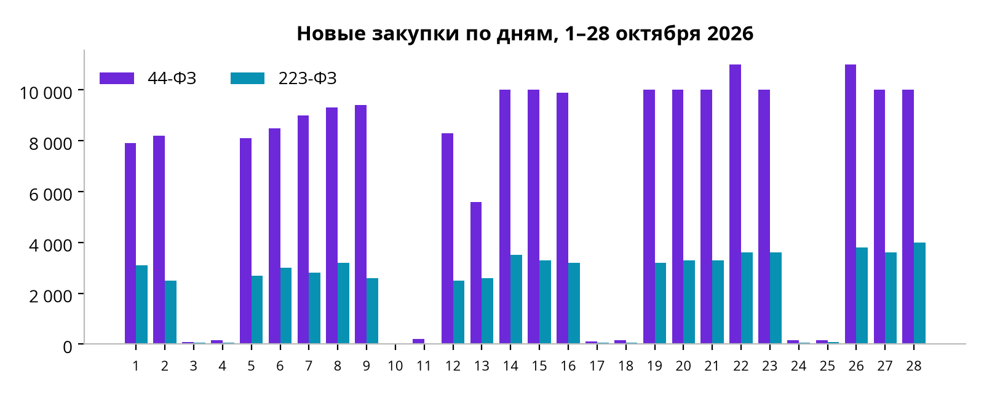
Рис. 1. В выходные публикаций почти нет. Провал 13 октября (вторник, 5,6 тыс. по 44-ФЗ) — разовое отклонение, причина по открытым данным не видна.
- Неделя к неделе: 5–9 октября — 44 тыс. закупок 44-ФЗ, 12–16 — 44 тыс., 19–23 — 51 тыс., 26–28 (три дня) — уже 31 тыс. Темп последней недели — +15–20% к началу месяца.
- По 223-ФЗ рост ещё заметнее: с 2,7–3,0 тыс. до 3,6–4,0 тыс. в день. 28 октября — максимум месяца (около 4 тыс.).

4. Цены и концентрация
Стартовая цена | 44-ФЗ: закупок | 44-ФЗ: объём | 223-ФЗ: закупок | 223-ФЗ: объём
до 100 тыс. ₽ | ≈ 49 тыс. | ≈ 2,5 млрд ₽ | ≈ 7,3 тыс. | ≈ 0,3 млрд ₽
100 тыс. – 1 млн ₽ | ≈ 84 тыс. | ≈ 36 млрд ₽ | ≈ 32 тыс. | ≈ 13 млрд ₽
1–10 млн ₽ | ≈ 48 тыс. | ≈ 149 млрд ₽ | ≈ 20 тыс. | ≈ 68 млрд ₽
10–100 млн ₽ | ≈ 9 тыс. | ≈ 273 млрд ₽ | ≈ 5,6 тыс. | ≈ 193 млрд ₽
от 100 млн ₽ | ≈ 1,2 тыс. | ≈ 617 млрд ₽ | 844 | ≈ 800 млрд ₽

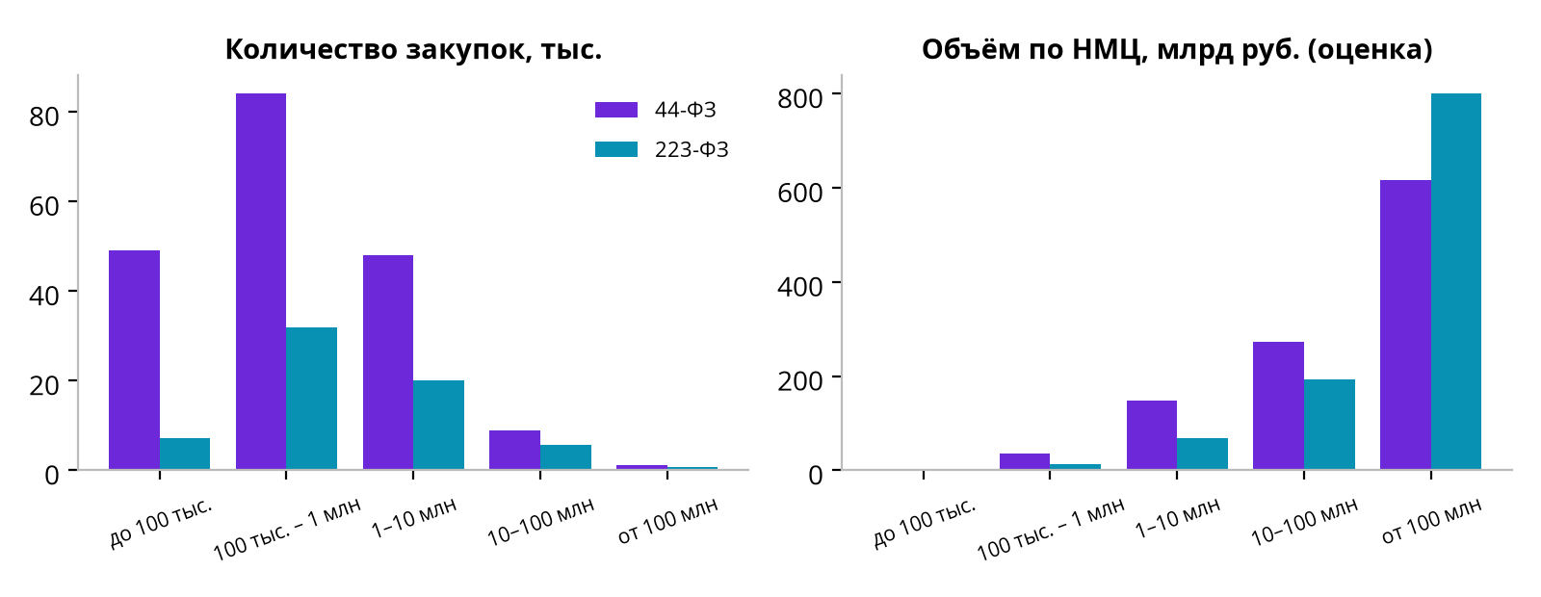
Рис. 2. По количеству рынок — это закупки до 10 млн ₽, по деньгам — несколько тысяч крупных лотов.
- Малые закупки — массовый рынок для малого бизнеса: 133 тыс. закупок 44-ФЗ до 1 млн ₽ (70% всех), но всего около 4% объёма.
- Крупные закупки — строительство, дороги, энергетика и лекарства: из 15 крупнейших лотов 44-ФЗ десять — дороги и капитальное строительство, три — поставка антиретровирусных препаратов.

5. Крупнейшие закупки месяца

5.1. 44-ФЗ
НМЦ, млрд ₽ | Объект закупки | Заказчик / организатор
15,83 | Аукцион в электронной форме на право заключения контракта на поставку комбинированных дорожных машин | ДЕПАРТАМЕНТ ГОРОДА МОСКВЫ ПО КОНКУРЕНТНОЙ ПОЛИТИКЕ
13,06 | Реконструкция аэропорта в г. Вологде с удлинением взлетно-посадочной полосы. Этапы 2, 3 | ГЛАВНОЕ УПРАВЛЕНИЕ КОНКУРЕНТНОЙ ПОЛИТИКИ ВОЛОГОДСКОЙ ОБЛАСТИ
11,60 | Строительство и реконструкция участков автомобильной дороги Р-241 Казань - Буинск - Ульяновск. Реконструкция автомобильн | ФКУ "ФЕДЕРАЛЬНОЕ УПРАВЛЕНИЕ АВТОМОБИЛЬНЫХ ДОРОГ ВОЛГО-ВЯТСКОГО РЕГИОНА
8,82 | Поставка лекарственного препарата Долутегравир, таблетки, покрытые пленочной оболочкой, 50 мг в рамках реализации постан | ФКУ "ФЕДЕРАЛЬНЫЙ ЦЕНТР ПЛАНИРОВАНИЯ И ОРГАНИЗАЦИИ ЛЕКАРСТВЕННОГО ОБЕСП
8,42 | Выполнение работ по строительству объекта канализации: «Головной канализационный коллектор в городе Краснодаре (2 очеред | ГКУ КРАСНОДАРСКОГО КРАЯ "ДИРЕКЦИЯ ГОСУДАРСТВЕННЫХ ЗАКУПОК"
8,16 | Строительство объекта: "Автомобильная дорога Подъезд к морскому порту Темрюк"; шифр регионального проекта Краснодарского | ГКУ КРАСНОДАРСКОГО КРАЯ "ДИРЕКЦИЯ ГОСУДАРСТВЕННЫХ ЗАКУПОК"
7,40 | Выполнение проектно-изыскательских работ и работ по строительству объектов капитального строительства в г. Москве. Завер | ДЕПАРТАМЕНТ ГОРОДА МОСКВЫ ПО КОНКУРЕНТНОЙ ПОЛИТИКЕ
7,32 | Выполнение работ по инженерным изысканиям, корректировке проектной и рабочей документации и строительству объекта капита | КОМИТЕТ ГОСУДАРСТВЕННОГО ЗАКАЗА ПРАВИТЕЛЬСТВА ХАБАРОВСКОГО КРАЯ
7,10 | Строительство и реконструкция автомобильной дороги М-7 "Волга" от Москвы через Владимир, Нижний Новгород, Казань до Уфы. | ФКУ "ФЕДЕРАЛЬНОЕ УПРАВЛЕНИЕ АВТОМОБИЛЬНЫХ ДОРОГ "УРАЛ" ФЕДЕРАЛЬНОГО ДО
6,75 | Выполнение работ по объекту «Капитальный ремонт автомобильной дороги Р-228 Сызрань - Саратов - Волгоград на участке км 1 | ФКУ "НИЖНЕ-ВОЛЖСКОЕ УПРАВЛЕНИЕ ФЕДЕРАЛЬНЫХ АВТОМОБИЛЬНЫХ ДОРОГ ФЕДЕРАЛ

5.2. 223-ФЗ
НМЦ, млрд ₽ | Объект закупки | Заказчик
69,52 | Развитие территории, расположенной в Западном административном округе города Москвы в целях реализации программы реновац | МОСКОВСКИЙ ФОНД РЕНОВАЦИИ ЖИЛОЙ ЗАСТРОЙКИ
66,71 | Право заключения договоров на поставку приборов учета электроэнергии и иного оборудования интеллектуальных систем учета | ПАО "ФЕДЕРАЛЬНАЯ СЕТЕВАЯ КОМПАНИЯ - РОССЕТИ"
30,58 | право заключения договора на выполнение СМР, ПНР, поставка оборудования (III этап: Строительство ВЛ 220 кВ Пеледуй – Сух | ПАО "ФЕДЕРАЛЬНАЯ СЕТЕВАЯ КОМПАНИЯ - РОССЕТИ"
29,28 | Право заключения Договора об оказании финансовых услуг в форме договора финансирования (по агентской схеме) с лимитом 10 | ПАО "РОССЕТИ ЦЕНТР И ПРИВОЛЖЬЕ"
29,28 | Право заключения Договора об оказании финансовых услуг в форме договора финансирования (по агентской схеме) с лимитом 10 | ПАО "РОССЕТИ ЦЕНТР И ПРИВОЛЖЬЕ"
29,28 | Право заключения Договора об оказании финансовых услуг в форме договора финансирования (по агентской схеме) с лимитом 10 | ПАО "РОССЕТИ ЦЕНТР"
29,28 | Право заключения Договора об оказании финансовых услуг в форме договора финансирования (по агентской схеме) с лимитом 10 | ПАО "РОССЕТИ ЦЕНТР"
28,34 | Конкурс в электронной форме, на право заключения договора по лоту: Уголь каменный марки Т для нужд Старобешевской ТЭС и/ | АО "ИНФРАСТРУКТУРНЫЕ ПРОЕКТЫ"
24,33 | Конкурс в электронной форме, на право заключения договора по лоту: Антрацит для нужд Старобешевской ТЭС или уголь каменн | АО "ИНФРАСТРУКТУРНЫЕ ПРОЕКТЫ"
16,80 | Поставка нефтепродуктов | АО "ЯМАЛГОССНАБ"

- В 223-ФЗ крупнейшие лоты — программа реновации Москвы (69,5 млрд ₽), умные счётчики и строительство сетей для «Россетей», топливо для ТЭС новых регионов. Несколько лотов по 29,3 млрд ₽ — это финансирование «Россетей», опубликованное разными компаниями группы.

6. Структура закупок

6.1. Что покупают
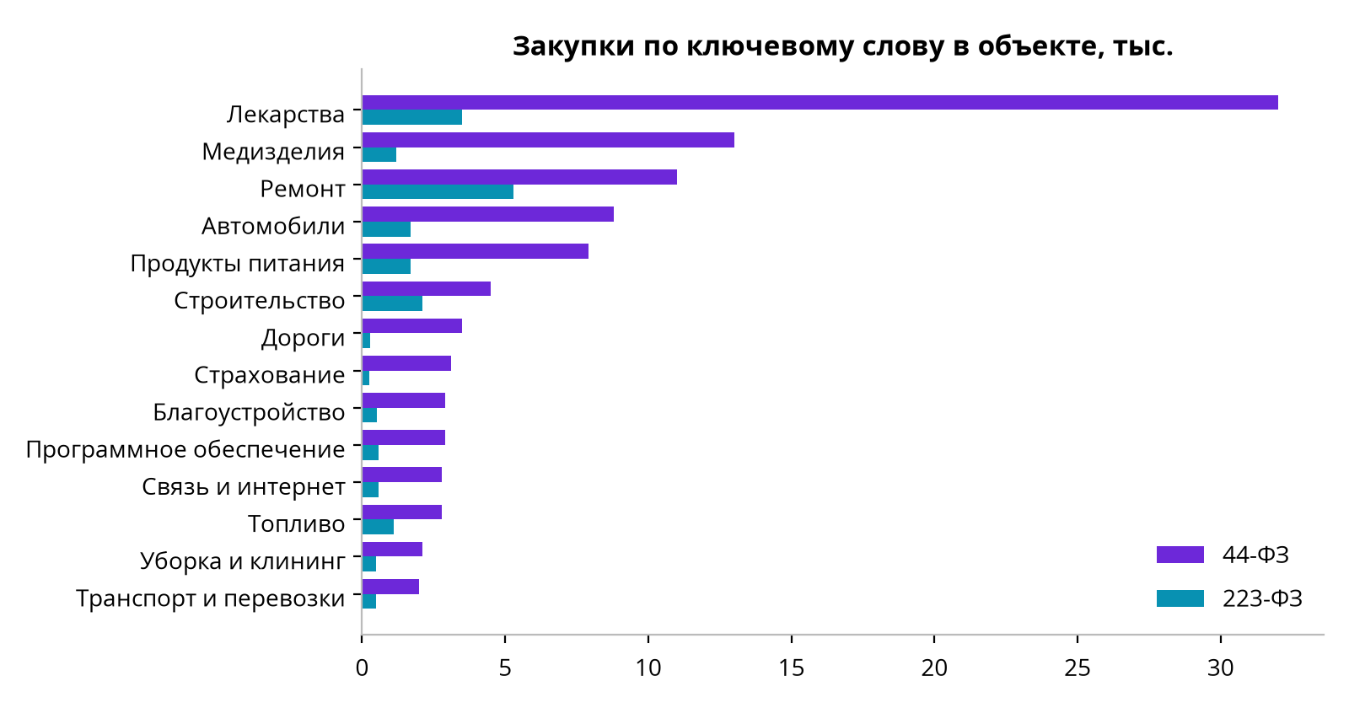
Рис. 3. Количество закупок, где ключевое слово встречается в объекте. Темы пересекаются, сумма не равна общему числу закупок.
- Медицина — главная тема госзаказа: лекарства (~32 тыс. закупок 44-ФЗ) и медизделия (~13 тыс.) — около четверти всех извещений.
- Дальше — ремонт (11 тыс. по 44-ФЗ и 5,3 тыс. по 223-ФЗ), продукты питания (7,9 тыс.), строительство и дороги (8 тыс. вместе).
- ИТ-тематика по количеству невелика, но заметна: программное обеспечение — около 3 тыс. закупок 44-ФЗ, связь и интернет — 2,8 тыс.

6.2. Как покупают
- 44-ФЗ: среди закупок с известным способом 61% — электронные аукционы, 36% — запросы котировок, 3% — конкурсы. Конкурс используют для сложных работ — проектирование со строительством, ИТ-системы.
- 19% закупок 44-ФЗ — централизованные: их проводят региональные уполномоченные органы (Самарская, Московская, Челябинская, Воронежская, Калининградская области). С такими органами выгоднее работать напрямую — через них идут закупки десятков учреждений.
- Сроки: медиана от публикации до окончания приёма заявок — 8 дней; по котировкам — 7 дней, и 77% из них закрываются за неделю или быстрее.
- В 223-ФЗ заметные заказчики по количеству закупок — вузы, ТГК-1, «Россети», областные больницы. Закупки только для малого и среднего бизнеса прямо отмечены в названии лишь у 1,5% извещений — фактически их больше, но это видно только в документации.

7. Выводы и рекомендации для МАТ-Лабс

7.1. ИТ-закупки октября
Запрос в объекте закупки | 44-ФЗ | 223-ФЗ
«информационной системы» | более 1 300 | 293
«анализу данных» | 230 | 57
«сопровождению программного» | — | 151
«сайта» | 83 | 56
«разработке программного обеспечения» | 76 | —
«автоматизации» | — | 74
«искусственного интеллекта» | 40 | 2

«—» — поиск не вернул результат за отведённое время. Счётчики ЕИС по коротким словам («1С», «CRM») неинформативны и не приводятся.
- Основной ИТ-спрос — развитие и сопровождение действующих государственных систем (здравоохранение, кадастр, региональные ГИС): контракты от 50 до 1 000+ млн ₽, обычно у крупных интеграторов. Для МАТ-Лабс реалистичнее субподряд у победителей и закупки до 10 млн ₽: медиана ИТ-закупки в выборке — около 1,4 млн ₽.
- Искусственный интеллект в закупках пока — это в основном железо (вычислительные платформы с ускорителями по 149 млн ₽), а не прикладные решения. Ниша прикладного ИИ для учреждений почти пустая — её можно занимать через пилоты и 223-ФЗ.

7.2. Что делать
- Ежедневный мониторинг ЕИС. При сроке подачи 7–8 дней закупку нужно увидеть в первые 1–2 дня. Предлагаем настроить в Конвейере данных ежедневную выгрузку закупок по нашим ключевым словам и ОКПД2 с письмом о новых лотах.
- Работа с уполномоченными органами регионов. Самарская, Московская, Челябинская, Воронежская и Калининградская области централизуют закупки — один контакт даёт доступ к закупкам десятков учреждений.
- Ноябрь–декабрь — пик сезона. Поток уже вырос на 15–20%; в конце года учреждения закрывают остатки бюджета, поэтому выгодно заранее готовить типовые заявки на сопровождение систем, сайты и аналитику до 3 млн ₽.
- 223-ФЗ как приоритет. Госкомпании (энергетика, вузы, больницы) закупают ИТ по своим положениям, гибче и часто с отбором только среди малого бизнеса. Медианная цена там почти вдвое выше, чем в 44-ФЗ.
- Продукт для клиентов. Сама эта аналитика — готовый продукт: ежемесячный обзор закупок по отрасли и региону для поставщиков можно продавать в «Аналитике Про» или как отчёт под задачу.
Приложение: таблица Excel с динамикой по дням, 200 крупнейшими закупками по каждому закону и тематическими счётчиками.

